附件6.4评价人员及业主代表照片

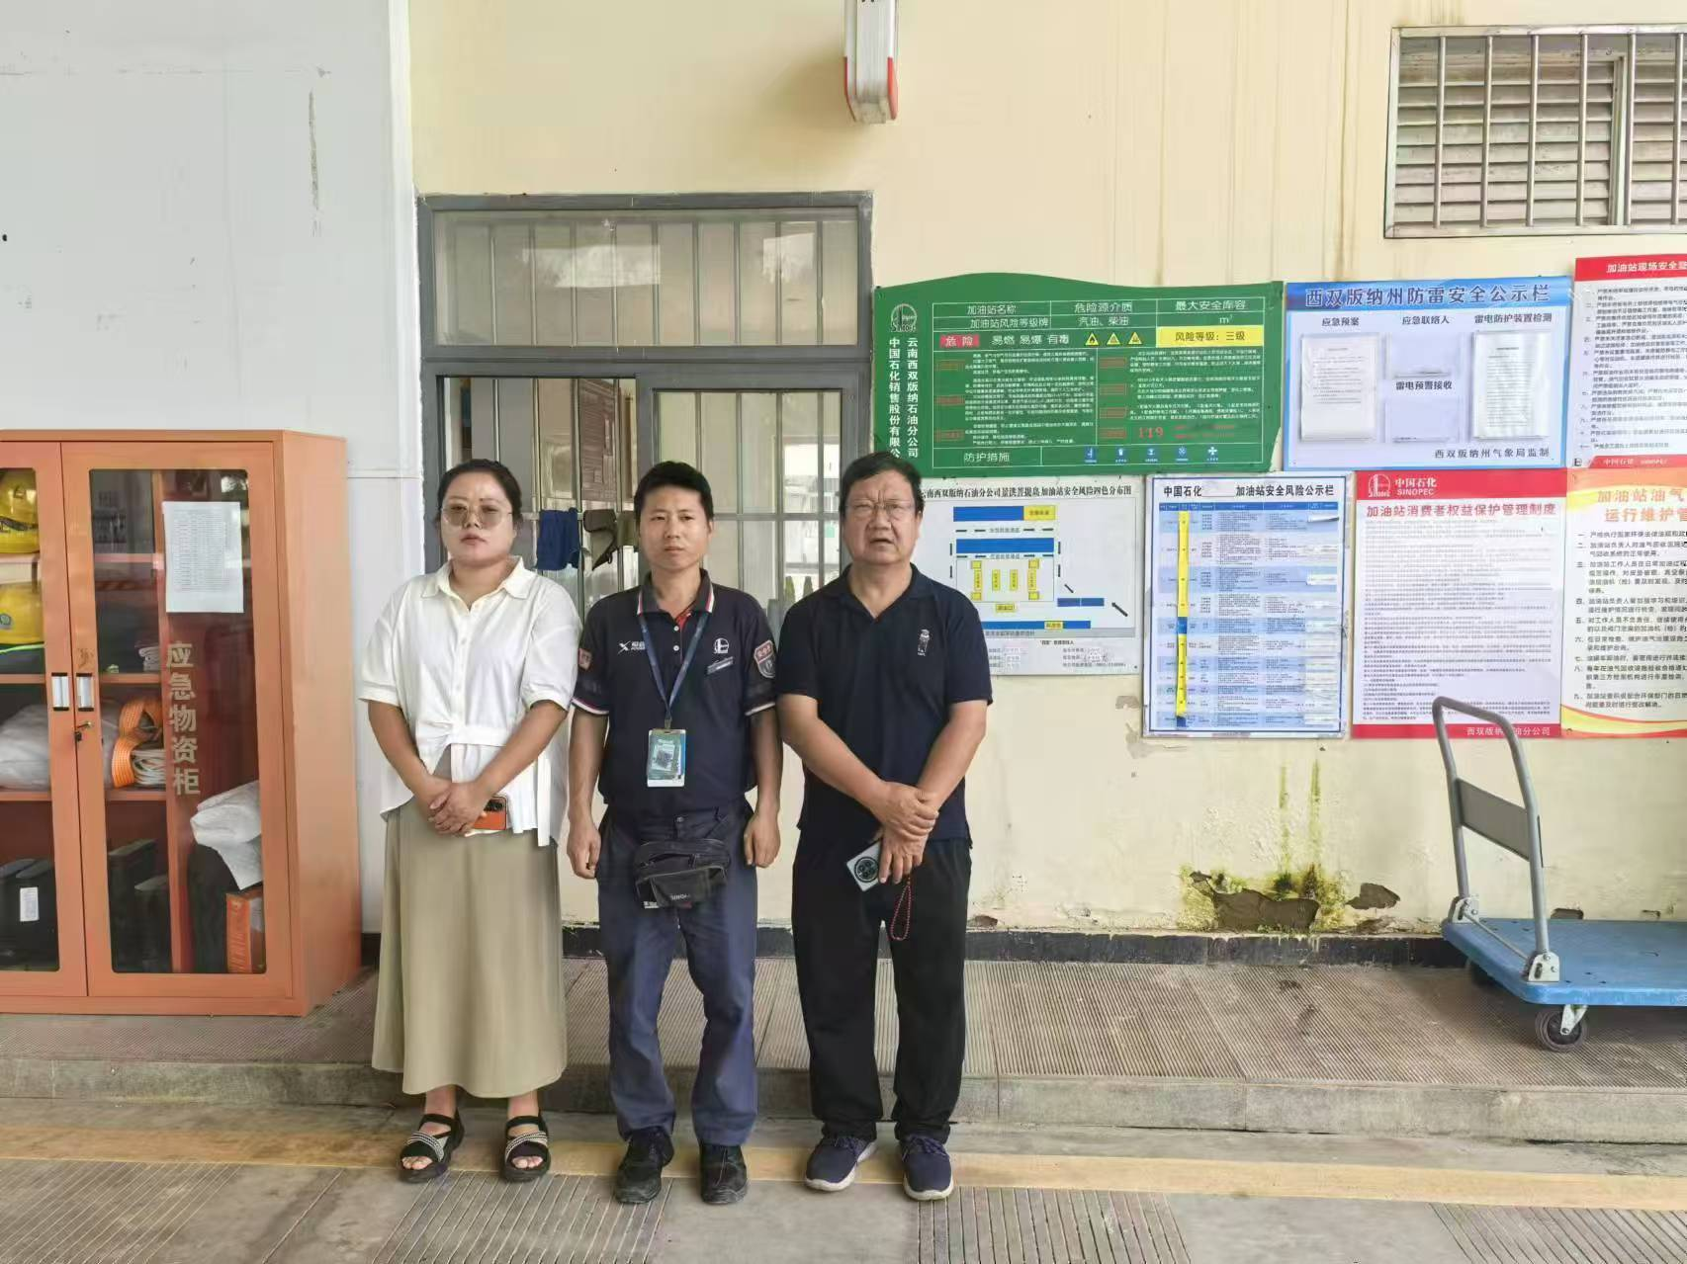（右项目负责人李晓达，中加油站员工李冬伟，左评价人员袁志琴）

